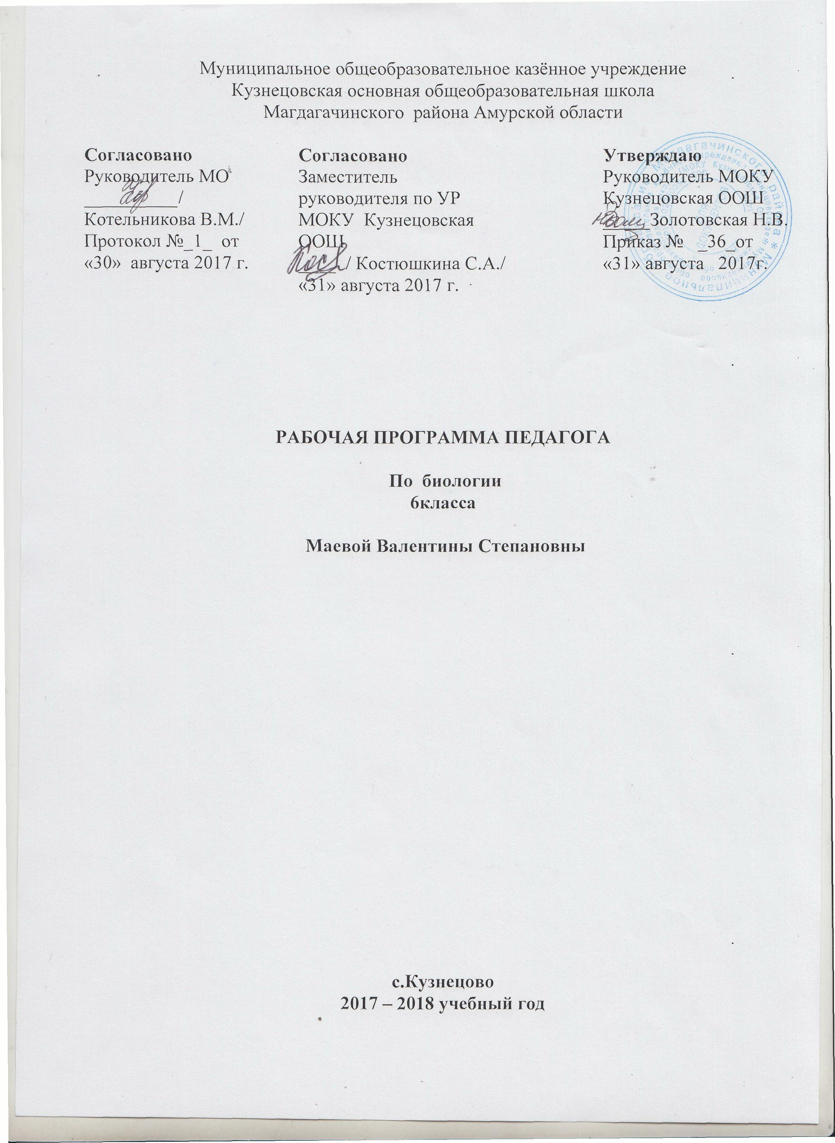

Пояснительная записка.
к тематическому планированию курса
«Биология. Бактерии. Грибы. Растения»
(6 класс)

Тематическое планирование составлено в соответствии с федеральным базисным учебным планом для общеобразовательных учреждений РФ, в котором на изучение курса биологии в 6-ом классе отводится 35 часов (1 час в неделю).
Тематическое планирование составлено по программе авторского коллектива В. М. Пакуловой, В. В. Пасечника, В. В. Латюшина ( 2002 г.) Планирование адаптировано, в соответствии с новым БУП, на основе примерной программы по биологии основного общего образования. (Сайт МО РФ)
Учащиеся должны усвоить и применять в своей деятельности основные положения биологической науки о строении и жизнедеятельности организмов, их индивидуальном и историческом развитии, структуре, функционировании, многообразии экологических систем, их изменении под влиянием деятельности человека; научиться принимать экологически правильные решения в области природопользования.
Учащиеся получают представления о многообразии растительных организмов и принципах их классификации. Они узнают о практическом значении биологических знаний как научной основы охраны природы, природопользования, сельскохозяйственного производства, медицины и здравоохранения.

Учебно-тематическое планирование

№ урока |  |  | Дата |  |  |  |  | Тема урока | Тип, вид урока |  |  | Контрольные мероприятия (практ/р, лаб/р, с/р,  и т.п.). |  |  |  |  | Материал учебника | Оснащение |  |  |  | Д/з
 |  |  | план |  |  | факт
Введение. Клеточное строение организмов. (2ч)
1 |  |  |  |  |  |  |  | Биология--- наука о живой природе.  Строение и жизнедеятельность растительной клетки. | Изучение нового материала. |  |  |  |  |  | Микроскоп, клетка, органоиды клетки, процессы жизнедеятельности клетки, ткань. |  |  | Таблица: «Клетки лука». Микроскопы. |  |  |  | Введение  §2 и 3
2 |  |  |  |  |  |  |  | Ткани растений. | Комбинированный урок. |  |  | Л.р.№1 «Приготовление препарата кожицы чешуи лука; рассматривание под микроскопом».  С.р. заполнение таблицы « Ткани растений» |  |  | Микроскоп, клетка, органоиды клетки, процессы жизнедеятельности клетки, ткань. |  |  | Таблица: «Клетки лука».  Микроскопы, предметные стекла, покровные стекла, лук, йод, пипетки, фильтры. |  |  |  | §4 повторить 2 и 3 сообщения о значении бактерий.
Царство Бактерии. (1ч)
1 |  |  |  |  |  |  |  | Общая характеристика бактерий, их значение в природе и жизни человека. |  |  | Тест по теме: «Строение и жизнедеятельность клетки. Ткани». |  |  |  |  | Многообразие прокариот, их происхождение, свойства, особенности строения и жизнедеятельности, значение бактерий в природе и жизни человека. |  |  | Таблица: «Бактерии».  Карточки с заданиями по вариантам. |  | §5 сообщения о грибах.
Царство Грибы. (3ч)
1 |  |  |  |  |  |  | Общая характеристика грибов и их значение в природе. |  |  | Урок-практикум. | Л.р.№2 «Изучение строения тел шляпочных грибов». |  | Характерные признаки царства Грибы, отделы царства, особенности организации их основных представителей, роль грибов в природе и жизни человека. |  |  |  |  |  | Таблица: «Грибы». Муляжи шляпочных грибов. | §7 и 8
2 |  |  |  |  |  |  | Плесневые грибы. Грибы – паразиты. |  |  | Урок-практикум. | Л.р.№3 «Рассматривание дрожжей и мукора под микроскопом». |  |  |  |  |  |  |  | Таблица: «Плесневые грибы». Микроскоп, предметные стекла, мукор и дрожжи. | §9 и 10 сообщения о лишайниках.
3 |  |  |  |  |  |  | Лишайники, общая характеристика и значение в природе. |  |  | Комбинированный урок. | Тест по темам: «Царства Бактерии и Грибы». |  | Лишайники, их строение, разнообразие, среда обитания. Значение в природе и жизни человека. |  |  |  |  |  | Таблица: «Лишайники». Раздаточный материал. | §13 сообщения о водорослях.
Царство растения. (6ч)
1 |  |  |  |  |  |  | Водоросли. Общая характеристика. |  |  | Изучение нового материала. | Л.р.№4 «Изучение строения зеленых одноклеточных и многоклеточных водорослей». |  | Систематика растений, низшие растения (водоросли) – многообразие видов, приспособленность к условиям жизни, роль в природе, практическое значение; высшие растения (мхи, плауны, хвощи, папоротники, голосеменные, покрытосеменные) – особенности организации, разнообразие, среды обитания, приспособленность к жизни в разных условиях, роль в природе и практическое значение. |  |  |  |  |  | Таблица: «Жизненные формы растений».  Таблица: «Водоросли». | § 11 и 12. сообщения о мхах, папоротниках и плаунах.
2 |  |  |  |  |  |  | Моховидные как представители высших растений. |  |  | Комбинированный урок. | Л.р.№5 «Изучение строения мха». |  |  |  |  |  |  |  | Таблица: «Мхи». Гербарии мхов. | §14
3 |  |  |  |  |  |  | Папоротниковидные как представители высших растений. |  |  | Комбинированный урок. | Л.р.№6«Изучение строения спороносящего папоротника». |  |  |  |  |  |  |  | Таблица: «Папоротникообразные». Гербарии хвощей, плаунов и папоротников. |  |  |  | §15 сообщения о голосеменных растениях.
4 |  |  |  |  |  |  | Отдел Голосеменные. Общая характеристика и значение в природе. |  |  | Урок-практикум. | Л.р.№7«Изучение строения хвои и шишек хвойных».  С.р. Заполнение таблицы: «Сравнительная характеристика ели и сосны». |  |  |  |  |  |  |  | Таблица: «Голосеменные». Гербарии и шишки ели и сосны. |  |  |  | Повторить с§11 по 15,§16.  Вопросы на стр. 79-80 с 1 по 6 устно.
5 |  |  |  |  |  |  | Отдел Покрытосеменные, общая характеристика и значение в природе. |  |  | Комбинированный урок.
6 |  |  |  |  |  |  | Царство Растения. |  |  | Контрольно-обобщающий урок. | 1-е задание – контрольный тест.  2-е задание – работа по трем вариантам. |  |  |  |  |  |  |  | Задания по вариантам.
Строение покрытосеменных растений. (8ч)
1 |  |  |  |  |  |  | Семя, его строение и значение для растения. |  |  | Изучение нового материала. | Л.р. №8 «Изучение строения семян |  |  | Части семян двудольных и однодольных растений, зоны корня, видоизменения корней, побег и почки, лист, стебель, цветок, соцветия, плоды. |  |  |  |  | Таблица: « Строение семян». Семена фасоли, зерновки пшеницы. Коллекция семян. |  |  |  | §18 Вопросы на стр. 88 с 1 по 6 устно..
2 |  |  |  |  |  |  | Корень, его внешнее и внутреннее строение. |  |  | Комбинированный урок. | Л.р.№9 «Типы корневых систем». |  |  |  |  |  |  |  | Таблица: «Типы корневых систем». Гербарии. |  |  |  | §19- 20 Таблица : «Зоны корня».
3 |  |  |  |  |  |  | Побег и почки. |  |  | Комбинированный урок. | Л.р. №10 «Изучение строения почек». |  |  |  |  |  |  |  | Таблица: «Строение побега и почек». Веточки растений с почками. |  |  |  | §22
4 |  |  |  |  |  |  | Лист – часть побега. Значение листа для растения |  |  | Комбинированный урок. | Л.р. №11 «Изучение строения листа». |  |  |  |  |  |  |  | Таблица: «Внешнее и внутреннее строение листьев». Гербарии. |  |  |  | §23-24  Вопросы на стр111 с 1 по 6 устно.
5 |  |  |  |  |  |  | Стебель – часть побега, его внешнее и внутреннее строение. |  |  | Урок-практикум. | Л.р. №12 «Изучение строения стебля». |  |  |  |  |  |  |  | Таблица: «Строение стебля». Спилы древесных стеблей. |  |  |  | §26 Принести луковицу и клубень картофеля.
6 |  |  |  |  |  |  | Видоизменения побегов. |  |  | Комбинированный урок. | Л.р. №13 «Изучение видоизменения побегов». |  |  |  |  |  |  |  | Таблица: «Видоизменённые побеги». Раздаточный материал: клубни, луковицы. |  |  |  | §27
7 |  |  |  |  |  |  | Цветок. Соцветия. |  |  | Комбинированный урок. | Л.р. №14 «Изучение строения цветка». |  |  |  |  |  |  |  | Таблица: «Строение цветка». Муляж цветка капусты. Таблица: «Соцветия». |  |  |  | §28, 29
8 |  |  |  |  |  |  | Плод, его значение и многообразие форм. |  |  | Комбинированный урок. | Л.р. №15 «Ознакомление с сухими и сочными плодами». |  |  |  |  |  |  |  | Таблица: «Разнообразие плодов». |  |  |  | §30 повторить с§18 по 29
Жизнедеятельность растений. (8ч)
1 |  |  |  |  |  |  | Корневое и воздушное питание растений. Фотосинтез. |  |  | Изучение нового материала. | Тест по теме: «Строение покрытосеменных растений». |  |  | Процессы жизнедеятельности (питание, дыхание, обмен веществ, рост, развитие, размножение). Растение-- целостный организм. |  |  |  |  | Карточки с заданиями по вариантам. Схема: «Фотосинтез». |  |  |  | §33-34
2 |  |  |  |  |  |  | Дыхание растений и обмен веществ. |  |  | Комбинированный урок. | С.р. заполнение таблицы : «Фотосинтез и дыхание. |  |  |  |  |  |  |  | Комнатные растения, колба, штатив. |  |  |  | §35
3 |  |  |  |  |  |  | Значение воды в жизни растений. |  |  | Комбинированный урок. | Л.р. №16 «Передвижение воды и минеральных веществ по древесине». |  |  |  |  |  |  |  |  |  |  |  | §36-37
4 |  |  |  |  |  |  | Способы размножения растений. |  |  | Урок-практикум. | П. р. « Вегетативное размножение комнатных растений», «Определение всхожести семян и их посев». |  |  |  |  |  |  |  | Коллекция семян. |  |  |  | §40
5 |  |  |  |  |  |  | Размножение споровых растений. |  |  | Комбинированный урок. |  |  |  |  |  |  |  |  |  |  |  |  | §41
6 |  |  |  |  |  |  | Размножение голосеменных растений. |  |  | Комбинированный урок. |  |  |  |  |  |  |  |  |  |  |  |  | §42
7 |  |  |  |  |  |  | Размножение покрытосеменных растений. Оплодотворение. |  |  | Комбинированный урок. |  |  |  |  |  |  |  |  | Таблица: «Двойное оплодотворение у покрытосеменных растений». |  |  |  | §43-44 повторить §33-42
8 |  |  |  |  |  |  | Жизнедеятельность растений. |  |  | Контрольно-обобщающий урок. | Тест, задания по вариантам. |  |  |  |  |  |  |  | Карточки с заданиями по вариантам. |  |  |  | Сообщения о растениях семейства крестоцветные.
Классификация растений. (4ч)
1 |  |  |  |  |  |  | Основы систематики растений. Семейство крестоцветные. |  |  | Изучение нового материала. | Л.р.№17 «Выявление признаков семейства по внешнему строению растений». |  |  | Систематика и её значение, систематические группы растений. Классы двудольные и однодольные; признаки семейств растений. |  |  |  |  | Таблица: «Семейство Крестоцветные».  Модель цветка капусты. Гербарии и карточки определители. |  |  |  | §46-47 Сообщения о растениях семейства паслёновые и бобовые.
2 |  |  |  |  |  |  | Класс Двудольные. Семейства пасленовые и бобовые. |  |  | Комбинированный урок. |  |  |  |  |  |  |  |  | Таблицы: «Пасленовые», «Бобовые».  Модели цветков картофеля и гороха. Гербарии. |  |  |  | §49-50 Сообщения о растениях семейства злаки.
3 |  |  |  |  |  |  | Класс Однодольные. Семейство злаки. |  |  | Комбинированный урок. |  |  |  |  |  |  |  |  | Таблица: «Злаки».  Гербарии. |  |  |  | §53 Сообщения о растениях семейства лилейные.
4 |  |  |  |  |  |  | Класс Однодольные. Семейство лилейные |  |  | Комбинированный урок. |  |  |  |  |  |  |  |  | Таблица: «Лилейные». Гербарии. |  |  |  | §52 повторить с 46 по 51
Природные сообщества. (2ч)
1 |  |  |  |  |  |  | Основные экологические факторы и их влияние на растения. |  |  | Изучение нового материала. | Тест по теме: «Классификация растений». |  |  | Экологические факторы; растительные сообщества. |  |  |  |  | Карточки с заданиями по вариантам. |  |  |  | §54
2 |  |  |  |  |  |  | Характеристика основных экологических групп растений. Растительные сообщества. |  |  | Комбинированный урок. | Л.р. №18 «Изучение особенностей строения Растений различных экологических групп». |  |  |  |  |  |  |  |  |  |  |  | §55-56
Развитие растительного мира. (1ч)
1 |  |  |  |  |  |  | Основные этапы развития растительного мира. |  |  | Комбинированный урок. | Итоговый контрольный тест. |  |  | Основные этапы развития растительного мира; охрана растений. |  |  |  |  | Карточки с заданиями по вариантам. |  |  |  | §58
Итого |  |  |  |  |  |  | 35 |  |  | Л.р. 18. Тестов 6. Контрольных работ 2.

Содержание курса.
6 класс Бактерии. Грибы. Растения.
( 35 ч, 1 ч в неделю)
Введение. Клеточное строение организмов. (2 ч)
Биология--- наука о живой природе. Царства бактерий, грибов, растений и животных. Связь организмов со средой обитания. Взаимосвязь организмов в природе. Влияние деятельности человека на природу и её охрана.
Устройство увеличительных приборов (лупа, микроскоп). Клетка и её строение: оболочка, цитоплазма, ядро, вакуоли, пластиды.
Состав клетки: вода, минеральные соли и органические вещества.
Жизнедеятельность клетки: поступление веществ в клетку (дыхание, питание), рост, развитие и деление клетки. Понятие «ткань».
Царство Бактерии. (1ч)

Бактерии, их роль в природе и жизни человека. Строение и жизнедеятельность бактерий. Размножение бактерий.
Разнообразие бактерий, их распространение в природе.

Царство Грибы. (3ч)
Грибы. Общая характеристика грибов, их строение и жизнедеятельность. Дрожжи, плесневые грибы. Грибы-паразиты. Шляпочные грибы. Съедобные и ядовитые грибы. Правила сбора съедобных грибов и их охрана. Профилактика отравления грибами. Роль грибов в природе и жизни человека.
Лишайники, их строение, разнообразие, среда обитания. Значение в природе и жизни человека.
Царство Растения. (6ч)
Растения. Ботаника--- наука о растениях. Методы изучения растений. Общая характеристика растительного царства. Многообразие растений, их связь со средой обитания. Роль в биосфере. Охрана растений. Виды древесных и травянистых растений Магдагачинского района. Охраняемые растения Амурской области и Магдагачинского района.
Основные группы растений (водоросли, мхи, хвощи, плауны, папоротники, голосеменные, покрытосеменные).
Водоросли. Многообразие водорослей. Среда обитания водорослей. Строение одноклеточных и многоклеточных водорослей. Роль в природе и жизни человека, охрана водорослей.
Мхи, многообразие мхов. Среда обитания. Строение мхов и их значение.
Папоротники, хвощи, плауны, их строение, многообразие, среда обитания и роль в природе и жизни человека, их охрана.
Голосеменные, их строение и разнообразие. Среда обитания. Распространение голосеменных, их роль в природе и жизни человека. Их охрана.
Цветковые растения, их строение и многообразие. Среда обитания. Значение цветковых в природе и жизни человека. Лекарственные растения Магдагачинского района.
Строение покрытосеменных растений. (8ч)
Строение семян однодольных и двудольных растений. Виды корней и типы корневых систем. Строение корня. Видоизменения корней.
Побег. Листорасположение. Почки и их строение. Рост и развитие побега.
Внешнее строение листа. Жилкование. Клеточное строение листа. Видоизменения листьев.
Строение стебля. Многообразие стеблей.
Видоизменения побегов.
Цветок и его строение. Соцветия.
Плоды и их классификация. Распространение плодов и семян.

Жизнедеятельность растений. (8ч)
Основные процессы жизнедеятельности растений питание, дыхание, обмен веществ, рост, развитие, размножение.
Условия прорастания семян, питание проростков. Минеральное и воздушное питание растений. Фотосинтез. Испарение воды растениями. Обмен веществ и энергии.
Рост растений. Этапы развития (фенофазы).
Размножение растений. Половое и бесполое (вегетативное) размножение.
Растение-- целостный организм.
Классификация растений. (4ч)
Основные систематические категории: вид, род, семейство, класс, отдел, царство. Знакомство с классификацией цветковых растений.
Класс Двудольные растения. Морфологическая характеристика семейств: крестоцветные, паслёновые, бобовые.( С учётом основных с/х растений выращиваемых Амурской области)
Класс Однодольные. Морфологическая характеристика злаков и лилейных.
Важнейшие с/х растении Амурской области, биологические основы их выращивания и народно- хозяйственное значение. ( соя, картофель, овощные культуры и др.)

Природные сообщества. (2ч)
Основные экологические факторы и их влияние на растения. Характеристика основных экологических групп растений.
Взаимосвязь растений с другими организмами. Симбиоз. Паразитизм. Растительные сообщества и их типы.
Развитие и смена растительных сообществ. Влияние деятельности человека на растительные сообщества и влияние природной среды на человека.
Развитие растительного мира. (1ч)
Многообразие растений и их происхождение. Доказательства исторического развития растений. Основные этапы в развитии растительного мира. Господство покрытосеменных растений в современном растительном мире.

Требования к знаниям и умениям учащихся 6 класса.
Учащиеся должны знать:

- строение и функции клетки;
- особенности строения и жизнедеятельности бактерий, грибов, растений;
- сведения о таксономических единицах;
- способы размножения бактерий, грибов, растений4
- основные этапы развития растительного мира;
- взаимосвязь растений с другими организмами в природных сообществах;
- роль бактерий, грибов, растений в природе, значение их в жизни человека, народном хозяйстве;
- охраняемые растения своей местности, мероприятия по их охране;
- основные культурные растения региона, особенности их возделывания.

Учащиеся должны уметь:

- пользоваться увеличительными приборами, готовить микропрепараты и работать с ними;
- вести наблюдения и ставить простейшие опыты с растениями;
- проводить наблюдения в природе за сезонными изменениями, вести фенологический дневник;
- ухаживать за растениями, выращивать их;
- проводить работы на учебно-опытном участке, применять знания по биологии растений при их выращивании;
- соблюдать правила поведения в природе;
- работать с учебником, составлять план параграфа, использовать рисунки и текст как руководство к лабораторным работам, находить в тексте сведения для составления и заполнения таблиц и схем.

Перечень учебно-методического обеспечения.

Лабораторное оборудование: микроскоп, штативная лупа, ручная лупа, предметные стекла, покровные стекла, ванночки, пробирки, воронки, мерные стаканы, спиртовки, держатели.
Микропрепараты: набор микропрепаратов по анатомии растений.
Наглядный материал: таблицы по ботанике, модели по ботанике, муляжи по ботанике и общей биологии, муляжи грибов.
Раздаточный материал: наборы гербариев по ботанике, раздаточный материал по ботанике по различным темам (корневая система, семена, листья, стебель), шишки голосеменных растений, плодовые тела грибов трутовиков, лишайники.

Экскурсионное оборудование: папка для сбора растений, прессы ботанические, сачки водные, почвенные сита.

Список литературы.

- Пасечник В. В. Биология. Бактерии. Грибы. Растения. М.: Дрофа, 2005.
- Дубинина Н. В., Пасечник В. В. Бактерии. Грибы. Растения. Тематическое и поурочное планирование к учебнику. М.: Дрофа, 2002.
- Ишкина И. Ф. Биология. 6 класс. Поурочные планы. Волгоград. 2002.
- Ишкина И. Ф. Биология. Поурочные планы. 6 класс. Волгоград: Издательство «Учитель-АСТ», 2002.
- Парфилова Л.Д. Тематическое и поурочное планирование по биологии 6 класс. Москва: издательство «Экзамен», 2004.

